Le vérificateur d'accessibilité intégré à l'éditeur de texte de Moodle (pour évaluer le contenu d'une étiquette, d'une description, etc.)
Pour analyser le contenu de votre texte, dépliez le volet avancé et cliquez sur le symbole ci-dessous :
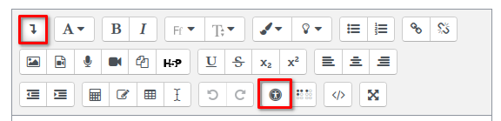
Si votre document est accessible, vous devriez voir apparaître le message suivant :
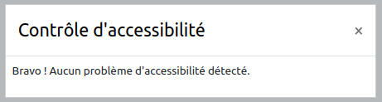
Si des problèmes d’accessibilité sont détectés, Moodle vous informera de leur nature :
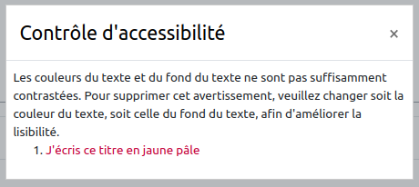
En cliquant sur le lien fourni, vous retomberez dans l’éditeur de texte directement sur l’élément concerné.

